**Нұр-сұлтан қаласы әкімдігінің "ASTANA POLYTECHNIC " жоғары колледжі" ШЖҚ МКК**

**«Обьектіге бағытталған бағдарламалау» пәнінен**

**тәжірибе бойынша**

**ЕСЕП**

Орындаған:

П-20-52гк тобының студенті

Сүлейменов Нариман

Тәжірибе жетекшісі: Жемісбек Капура

Нұр-Сұлтан 2023

**Орындау барысы:**

static void Main(string[] args)

{

string connectionString = @"Data Source=LAPTOP-2CSQKGGH\SQLEXPRESS;Initial Catalog=Inerka;Integrated Security=True";

string sqlExpression = "SELECT * FROM Stocks";

using (SqlConnection connection = new SqlConnection(connectionString))

{

connection.Open();

SqlCommand cmd = new SqlCommand(sqlExpression, connection);

SqlDataReader reader = cmd.ExecuteReader();

if (reader.HasRows)

{

Console.WriteLine("{0}\t{1}\t", reader.GetName(0), reader.GetName(1));

while (reader.Read())

{

object id = reader.GetValue(0);

object name = reader.GetValue(1);

//object age = reader.GetValue(2);

Console.WriteLine("{0} \t{1} \t",id, name);

}

}

reader.Close();

}

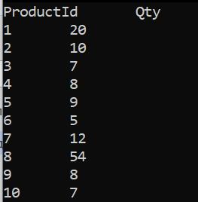

**Келесі тапсырма**

**Біз хранимый процедурамен жұмыс істедік**

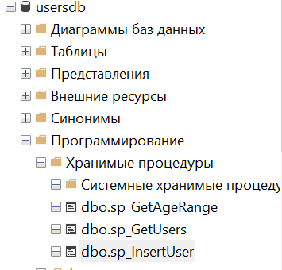

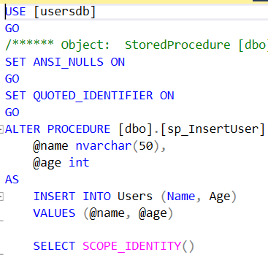

static string connectionString = @"Data Source=LAPTOP-2CSQKGGH\SQLEXPRESS;Initial Catalog=usersdb;Integrated Security=True";

static void Main(string[] args)

{

Console.Write("Введите имя пользователя: ");

string name = Console.ReadLine();

Console.Write("Введите возраст пользователя: ");

int age = Int32.Parse(Console.ReadLine());

AddUser(name, age);

Console.WriteLine();

GetUsers();

}

private static void AddUser(string name, int age)

{

string sqlExpression = "sp_InsertUser";

using (SqlConnection conn = new SqlConnection(connectionString))

{

conn.Open();

SqlCommand command = new SqlCommand(sqlExpression, conn);

command.CommandType = System.Data.CommandType.StoredProcedure;

SqlParameter nameParam = new SqlParameter

{

ParameterName = "@name",

Value = name

};

command.Parameters.Add(nameParam);

SqlParameter ageParam = new SqlParameter

{

ParameterName = "@age",

Value = age

};

command.Parameters.Add(ageParam);

var result = command.ExecuteNonQuery();

Console.WriteLine("Id добавленного обьекта: {0}",result);

}

}

private static void GetUsers()

{

string sqlExpression = "sp_GetUsers";

using (SqlConnection conn = new SqlConnection(connectionString))

{

conn.Open();

SqlCommand cmd = new SqlCommand(sqlExpression, conn);

cmd.CommandType = System.Data.CommandType.StoredProcedure;

var reader = cmd.ExecuteReader();

if (reader.HasRows)

{

Console.WriteLine("{0}\t{1}",reader.GetName(0), reader.GetName(1));

while (reader.Read())

{

string name = reader.GetString(0);

int age = reader.GetInt32(1);

Console.WriteLine("{0}\t{1}",name, age);

}

reader.Close();

}

}

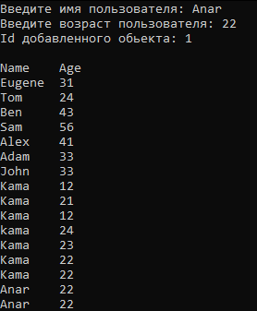

**дж**